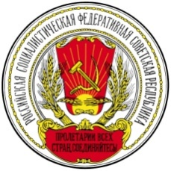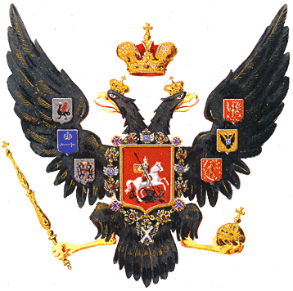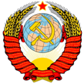
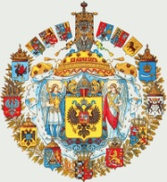 | Собственная Его Императорского Величества Канцелярия  ( Царская Канцелярия ) | 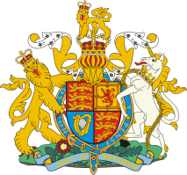
Адрес: Кремль, Москва, 101000 mail: uch_sob@mail.ru
10 февраля 2018 года
№2
Высочайшее Повеление.
В рамках подготовки коронации Русского Народа - наследника Российской Империи, Священной Римской Империи, Соединенного Королевства Великобритании и Ирландии на объединенный триединый Престол Российской Империи назначить престолоблюстителями Владимира Александровича Жукова и Светлану Николаевну Малыгину.

Канцлер Собственной
Его Императорского Величества В.Г.о Исмаилов
Канцелярии

